 | 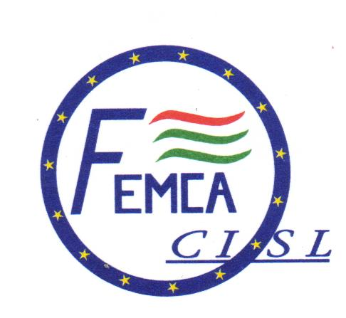 | 
PROT. 1592/06/
COMUNICATO

Il giorno 21 Dicembre 2006 si sono riuniti a Roma gli Esecutivi Congiunti di FILCEM, FEMCA, UILCEM per fare il punto sulla situazione del settore e in particolare per ciò che riguarda lo stato della vertenza chimica.

Gli Esecutivi Congiunti hanno valutato con estrema positività la firma dell'Accordo sulla vertenza di Porto Marghera che rinnova gli impegni assunti dalle imprese e delle Istituzioni nell'Accordo di Programma siglato nel 1998. Le soluzioni individuate rappresentano uno snodo fondamentale per il rilancio della chimica nel nostro Paese ed aprono prospettive positive per l'insieme del settore.

I contenuti sull'accordo sono infatti pienamente coerenti con l'impostazione che le OO .SS. hanno voluto dare al Piano nazionale per la chimica, che in tal modo si rafforza in previsione della discussione che avrà inizio, sempre al Ministero dello Sviluppo Economico, nel mese di gennaio.

A tal proposito gli Esecutivi Congiunti, considerato l'accordo per Marghera e l'apertura del Tavolo Nazionale sulla Chimica – che chiederemo di attivare con formale richiesta al Ministro Bersani – un punto di partenza per affrontare compiutamente i problemi del settore, sottolineano la necessità di riprendere la discussione sugli altri accordi di programma già sottoscritti e per la maggior parte significativamente disattesi negli impegni contenuti.

In tale senso le OO. SS. richiedono un incontro urgente alla presidenza del Consiglio dei Ministri per la verifica dell'accordo di programma, ivi sottoscritto, riguardante l'area di Priolo.

Le decisioni sopra assunte rappresentano l'inizio di un percorso che vedrà puntualmente coinvolti gli Esecutivi di FILCEM, FEMCA, UILCEM nella valutazione dei risultati che progressivamente riusciremo ad ottenere.

Le Segreterie Nazionali
FILCEM CGIL - FEMCA CISL – UILCEM -UIL

Roma, 21 Dicembre 2006

FILCEM – CGIL FEMCA – CISL UILCEM – UIL
tel.06.46200940 – fax 06.4824246 tel.06.83034415/3 – fax 06.83034414 tel. 06.83034305 – fax 06.8303430

